高中公民與社會發展科
內地考察活動工作紙：大鵬所城

- 考察主題

建議學習重點 | 與公民科課程相關的部分
- 透過考察大鵬所城的海防遺蹟認識國家安全的意義與重要性  - 認識保衛國家安全與發展，從而提升國民身份認同  - 認識明清的海防衛所、嶺南民居建築群的建築特色和規劃，以及了解國家保護文物的工作 | 主題1：「一國兩制」下的香港  - 課題：「一國兩制」的內涵和實踐  - 香港問題的由來（三條不平等條約及其背景）和回歸歷程概略  - 維護國家安全的意義（「總體國家安全觀」）；《香港國安法》與促進香港長遠發展，以及與平衡法治和人權的關係  主題：中華文化與現代生活  - 課題：傳統中華文化的特質  - 文化遺產（包括物質與非物質文化遺產）的保育與傳承，包括應用科技進行保育工作

- 考察前準備

資料一：關於大鵬所城的兩段視頻

視頻1 | 「大鵬所城」，大鵬新區政府在線  （片長1分33秒，普通話旁白，中文字幕）  http://www.dpxq.gov.cn/zjdp/dpszr/content/post_10219268.html
視頻2 | 「【遊走大灣區】600年大鵬所城 海防軍事 x 嶺南文化」，明報  （片長4分35秒，普通話旁白，中文字幕）  https://www.youtube.com/watch?v=49LwmiM2Tsg

資料二：大鵬所城簡介

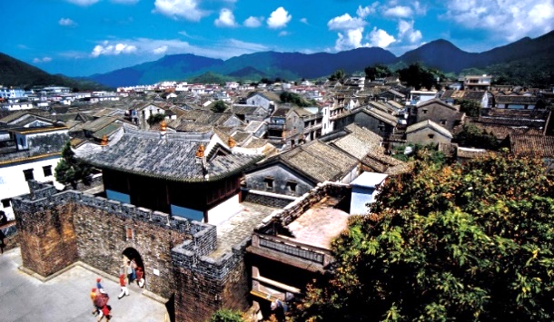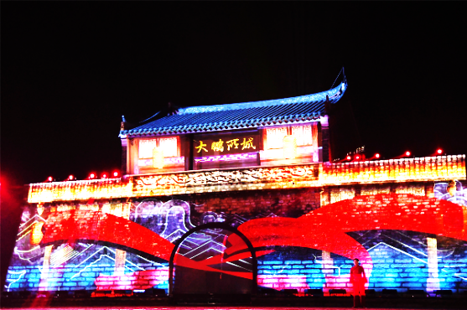
大鵬所城
大鵬所城全名「大鵬守御千戶所城」，始建於明洪武二十七年（1394年），是明清兩代中國南部的海防軍事要塞，有著600多年抵禦外侮的歷史；清朝水師更把大鵬營的總部及左營設於大鵬所城。
大鵬所城現存東、南、西三個城門及東北約300米古城牆基址，城外東、西、南三面環繞着護城濠。城門樓平面呈不規則梯形，規模宏偉，保存了明清兩代的規模、格局與整體風貌。大鵬倉始建於萬曆十四年，頂部呈半橢圓型；崇禎十五年被裁汰、久廢，但在雍正十年（1732年）再增建。古建築群約有10萬平方米，其街道格局、民居風格都是明清時期遺存，有17座古建築保存完好，具有重要文物價值。在2001年，國務院公布大鵬所城為「全國重點文物保護單位」。
大鵬古城博物館
「大鵬古城博物館」於1996年成立，負責大鵬所城的文物保護、文物徵集、歷史研究等工作，並以其文物本體建築為陳列展覽，展示明清嶺南民居建築群；設有4個常設展覽，分別是《大鵬所城復原模型沙盤展》《鵬城春秋歷史展》《賴恩爵振威將軍第歷史展》和《大鵬糧倉專題展》。於2009年，大鵬古城博物館被評為「國家三級博物館」。
大鵬所城海防博物館
2020年，海防博物館在大鵬糧倉開館，負責梳理大鵬所城的發展脈絡，歸納明清時期海防制度和衛所制度；設有4個展廳：《源遠流長》、《海防重鎮》、《抵禦外侮》及《「鵬城英傑》；館藏品包括「廣東人民抗日游擊隊東江縱隊」的歷史見證和敘述了世界各地風土人情、各國歷史政治的啟蒙著作《海國圖志》。
劉起龍將軍第
劉起龍在抗禦番夷與平定盜寇、守護海疆中屢建功勳。劉起龍將軍第位於大鵬古城南門街，屬於清中期府第式建築，平面布局呈不規則梯形。磚牆木樑架、石柱礎、硬山頂、灰塑脊；簷板雕刻花鳥草木、人物故事等，雕飾精美；門口有一對抱鼓石，門首橫額石匾「將軍第」，屋面瓦當、灰塑等基本為晚清原物。於1984年，劉起龍將軍第被公布為市級文物保護單位。
賴恩爵振威將軍第
賴恩爵出生於行伍世家，賴氏家族的「三代五將」是中國歷史之罕見。1839年，賴恩爵奉林則徐之命，阻止英軍販運鴉片，在鴉片戰爭首戰 — 九龍海戰中取得了輝煌的勝利。賴恩爵在1848年病逝，獲道光皇帝諡封為「振威將軍」。
賴恩爵振威將軍第建於1844年，四周高築圍牆，三進四合大院。門首橫額楷書「振威將軍第」為道光皇帝御筆，門前有一對抱鼓石和一對石獅。於1984年，賴恩爵振威將軍第被深圳市人民政府公布為重點文物保護單位。
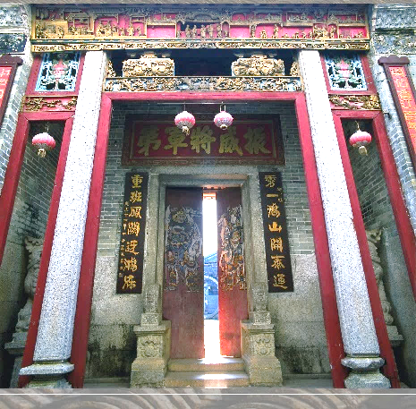
資料來源：綜合自以下材料
- 〈大鵬所城〉，大鵬新區政府在線
http://www.dpxq.gov.cn/zjdp/xqmxp/dpfg/content/post_9628754.html
- 〈賴恩爵振威將軍第〉，大鵬新區政府在線
http://www.dpxq.gov.cn/zjdp/xqmxp/dpyx/content/post_3228423.html
- 〈深圳：大鵬所城〉，香港旅遊發展局網頁
https://www.discoverhongkong.com/tc/greater-bay-area/from-ancient-unesco-sites-to-picturesque-scenery-a-historical-and-cultural-journey-in-the-greater-bay-area.html

資料三：保育與推廣大鵬所城

自明初建城以來，大鵬所城一直擔負著深港地區的海防安全，多次抵御和抗擊了葡萄牙、倭寇和英國的入侵，是明清時期的海上軍事邊防要塞，也是保存最完好的明清海防哨所。
大鵬所城對研究中國古代建築史、城鎮規劃建設史、明清民俗文化及嶺南地區古建築發展史等具有重要的價值，是「全國重點文物保護單位」。2021年，大鵬所城入選國家文物局《大遺址保護利用“十四五”專項規劃》的大遺址名單。
大鵬所城獲評為「廣東省文化產業和旅遊產業融合發展示範區」，以「中國海防文化之最、南海歷史文化地標」的定位，並訂立「世界知名的海防文化遺產小鎮」的發展目標，推行「創建文明城市」工作。
一、加大宣傳力度，創建景區文明城市良好氛圍
利用大鵬所城內各個場地、展板等載體，開展社會主義核心價值觀、文明城市知識和旅遊安全宣傳；在博物館發布《大鵬新區博物館創建文明城市倡議書》。
二、加強聯合巡查，確保發現問題及時維護整改
為避免因雨水、颱風等原因損壞大鵬所城景區的設施，所城文化旅遊區運營管理單位加強巡查，確保對陳舊脫落的設施進行維護整改。
三、強化專題展覽，扎實開展愛國主義教育活動
充分利用博物館展廳、振威將軍第等設置專題展，展示宣傳大鵬所城歷史教育、賴恩爵將軍生平、「鵬城英雄人物」、「家風家訓」等愛國主義教育內容。
資料來源：綜合自以下材料
- 〈大鹏概况〉，大鵬新區政府在線
http://www.dpxq.gov.cn/zjdp/dpgl/content/post_9989322.html
- 〈創建文明城市 大鵬新區博物館在行動〉，大鵬新區政府在線
http://www.dpxq.gov.cn/zjdp/lyzx/content/post_10145857.html

預習題目

- 地圖：大鵬所城的位置及海防角色

參考所提供的資料或搜集相關資料，在下圖指出大鵬所城的位置，並簡單說明大鵬所城在國家安全方面所發揮的作用。

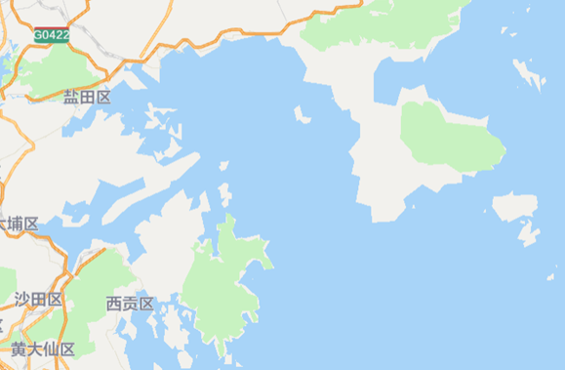
（大鵬所城）
大鵬灣
黃大仙區區
沙田區
西貢區
大埔區
鹽田區
大亞灣
跨域政務服務地圖，國家政務服務平台
https://apps.gdzwfw.gov.cn/kstb/#/

大鵬所城在國家安全方面所發揮的作用：
（提示：其戰略位置、國家海防安全等）

- 時間軸：大鵬所城的歷史發展及保育歷程

根據資料一及二，按照大鵬所城的發展時序及年份，以適當的字幅，填寫在時間軸的適當位置。

大鵬所城的發展概況及保育歷程（舉隅）

1394年，大鵬所城始建於（明洪武二十七）年

（1839）年，賴恩爵在鴉片戰爭首戰 — （九龍海戰）中取得勝利

（2001）年，國務院公布大鵬所城為「全國重點文物保護單位」

2009年，大鵬古城博物館被評為「國家三級博物館」

2021年，大鵬所城入選國家文物局《大遺址保護利用“十四五”專項規劃》的大遺址名單
2020年，在大鵬糧倉設立（大鵬所城海防博物館）

- 考察期間的任務

考察任務一：大鵬所城的博物館

到訪以下博物館時，選取並拍攝兩個令你印象最深刻的館藏，並參考博物館所提供的小冊子/展廳的介紹單張作簡略說明。

博物館名稱：大鵬古城博物館
館藏品（一）  簡略說明： | 相片：
館藏品（二）  簡略說明： | 相片：
博物館名稱：大鵬所城海防博物館
館藏品（一）  簡略說明： | 相片：
館藏品（二）  簡略說明： | 相片：

考察任務二：大鵬所城的將軍第

在以下將軍第拍攝相片，並參考當地的介紹文字及所提供的資料，簡略說明賴恩爵將軍和劉起龍將軍對維護海防、抵制外敵上曾作出的貢獻。

將軍第名稱：賴恩爵振威將軍第
將軍第的相片 | 將軍的貢獻
將軍第名稱：劉起龍將軍第
將軍第的相片 | 將軍的貢獻

- 考察後反思

- 為甚麼大鵬所城被評定為重點文物保護單位？可以如何進一步保育大鵬所城？

被評定為重點文物保護單位的原因：
（提示：為重要的海防歷史古蹟、具嶺南文化建築等）

保育大鵬所城的策略：
（提示：活用當地歷史古蹟、故事作宣傳、專題展覽等）

- 綜合所閱讀的資料及是次考察所得，建議如何保育東涌炮台。

東涌炮台
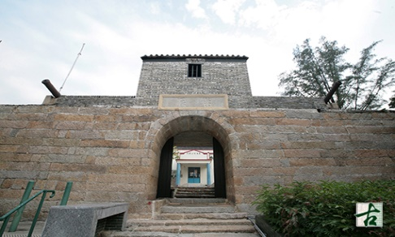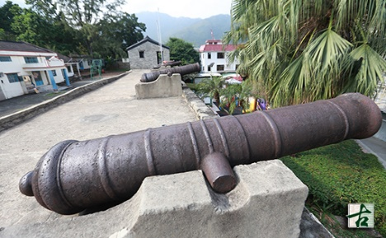
東涌炮台建於道光十二年（1832年），在清代稱為東涌所城，為大鵬右營水師總部，負責防止海盜侵略和阻止英國人走私鴉片，與九龍城寨同時成為抗英最前哨。自新界在1898年租借給英國，清兵自炮台撤退後，炮台先用作警署，後用作華英中學校舍、東涌鄉事委員會及東涌公立學校。東涌炮台於1979年被列為法定古蹟，並在1988年進行大規模維修。
位於東涌石獅山的「東涌小炮台」，建於19世紀初，與南面的東涌炮台同時肩負扼守大嶼海峽、監察來往船隻及保衛珠江口岸的重任，二者互相照應。
資料來源：〈大嶼山東涌炮台〉，古物古蹟辦事處網站
https://www.amo.gov.hk/tc/historic-buildings/monuments/outlying-islands/monuments_07/index.html
如何保育東涌炮台：
（提示：活化政策、宣傳、教育等角度思考）

-- 完 --

公民與社會發展科
內地考察工作紙使用指引
- 內地考察工作紙（下稱工作紙）以教師為對象，旨在為教師提供規劃與安排內地考察學與教活動的參考。
- 工作紙包括四部分 （甲：考察主題；乙：考察前準備；丙：考察期間的任務；丁：考察後的反思），以協助教師規劃考察前、考察期間與考察後的活動，讓學生有系統地認識所考察的參訪點。
- 工作紙所提供的資料、視頻、相片、圖片、思考問題與回答提示等可作多用途使用，如考察前教學材料、考察規劃和學與教的參考或學生課業等。
- 就工作紙內容（包括所提供閱讀材料與答案提示等），教師可以提供適切的補充與調節，但必須按照《公民與社會發展科課程及評估指引》（中四至中六）（2021）（下稱《指引》）的課程理念與宗旨，選取其他正確可信、客觀持平的學與教資源，以助學生建立穩固的知識基礎，培養正面價值觀和積極的態度，以及提升慎思明辨、解難等思考能力和不同的共通能力。
- 工作紙建議多元化的考察任務，包括觀察當地情況、拍攝相片和短片、索取參訪場館所提供的介紹單張等。教師應按實際行程安排、當地現況，校本情況、學生學習多樣性、能力與興趣，以及教學等需要作出合適的調整。
- 工作紙因應個別參訪點考察重點而設計，教師亦可按學與教需要進一步綜合與拓展，開發以主題為本（例如文化保育、大灣區經濟發展等）的資源。
- 除工作紙所提供的資料、視頻、相片、圖片外，教師亦應積極鼓勵學生考察前後自行搜集及閱讀行程相關的資料，並提供適切的指導，協助學生作好考察準備，以培養學生的自學能力和習慣。
- 教師規劃內地考察學習活動時，亦應透過瀏覽參訪點官方網站等方法，掌握當地最新資訊，以設計合適的考察活動。
- 工作紙部分資料可能在教師使用時已有所更新，教師可瀏覽網址，以取得最新資料。
- 請同時參閱《指引》以了解內地考察學與教的要求與安排。

